محاظره الــ14 (( محاظره + محتوى + ملخص + امثله + الواجبات))

اسعد الله اوقاتكم بكل خيررر
مثل محنا عارفين ان زبده مذاكره المحاسبه في المحاظره الــ14 وهذي كانت نصيحه طلاب الترم الماضي
واكد عليها الدكتور لما سألووه الطلالاب .. عموما اختصار للوقت حبيت اجمع لكم كل ما تحتاجوونه لهذي المحاظره
ورفعتها لكم بروابط مباشرره لجل يسهل عليكم تحميلهاا
المحاظره الــ14
محتوى المحاظره الــ14
ملخص المحاظره الــ14 محمله برابطين للأخ ابو موزه ..
الاول
الثاني
وشوفو هالأمثله ان شاء الله تفيدكم ..
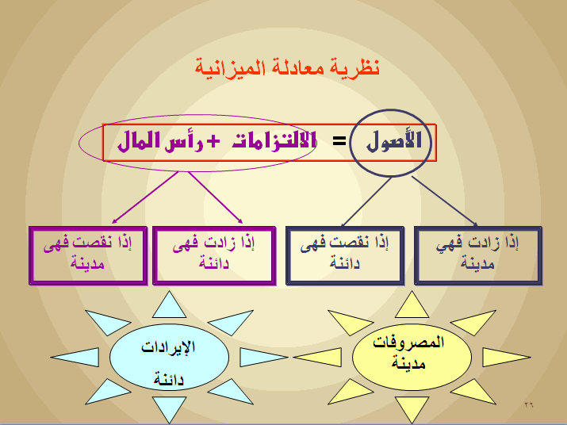
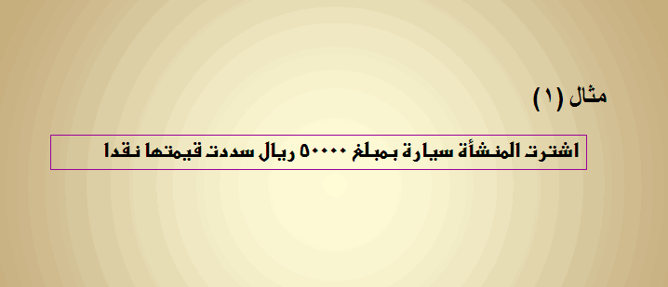
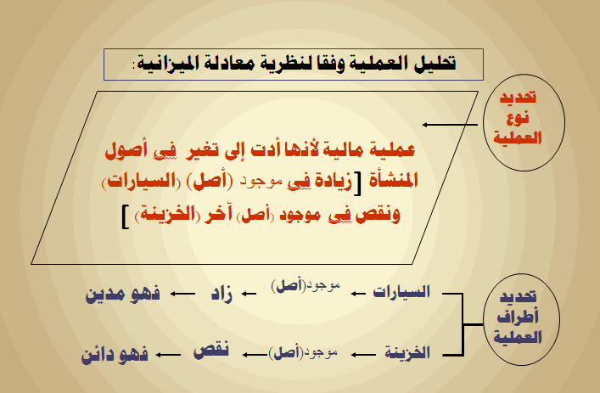
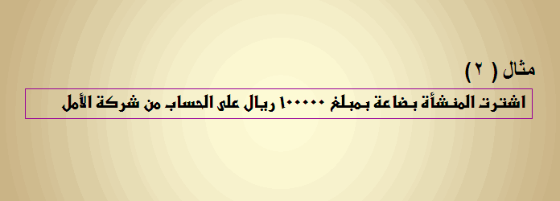
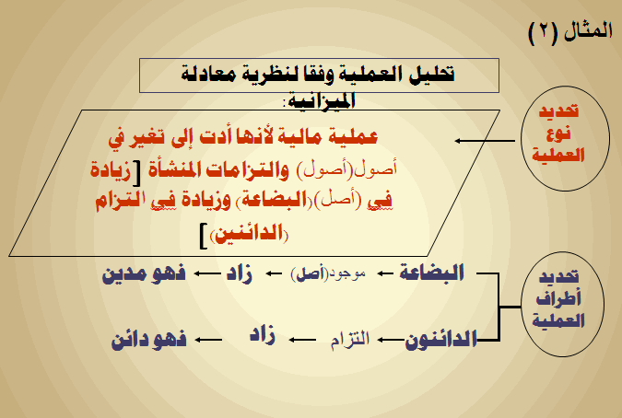
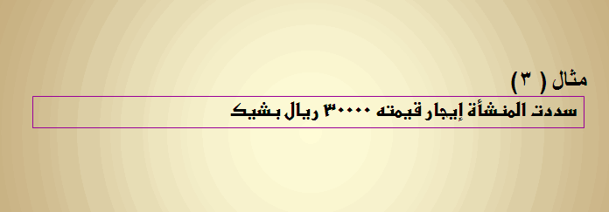
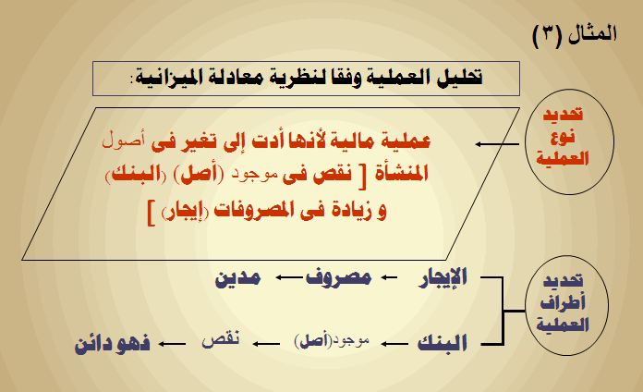
وهذي بعد كل الواجبات ..
حل وآجب مآدهـ المحآسبه (1) الآول
1- يقصد بالموضعية كأحذ خصائص المعلومات المحاسبية ؟؟
!!
( ج ) الابتعاد عن التقدير والحكم الشخصي والاعتماد علي مصادر حقيقية للمعلومات المحاسبية .
________________________________
2 - أذا ظهرت حقوق الملكية لمنشأة الامل في قائمة المركز في 1413/ 12 / 30 بمبلغ 50000 ريال والتي تعادل ثلث مجموع الاصول فان قيمة الخصوم تكون :
( ب ) 100000 ريال
_________________________________
3 - تعتبر الاصول والمصورفات من الحسابات .
( د ) ذات الطبيعة المدينة
_______________
×..الوآجب الثاني للمحآسبه ..×
يظهر رصيد كل من حسابي أوراق القبض وأوراق الدفع على التوالي في قائمة المركز المالي ضمن:
الأصول المتداولة والخصوم المتداولة
قامت منشأة النجاح لتجارة الأجهزة الكهربائية بشراء سيارة لنقل الأجهزة الكهربائية المباعة بمبلغ 90 ألف ريال من شركة التوكيلات العالمية للسيارات، وتم سداد القيمة بشيك، في هذه الحالة فإن:
الطرف المدين هو حساب السيارات بمبلغ 90 ألف ريال
قامت منشأة الأمل بشراء بضاعة على الحساب من منشأة الإيمان بمبلغ 21000 ريال، في هذه الحالة وبعد أخذ أثر تلك العملية على حساب المشتريات الموضح أسفله:
رصيد مدين يظهر في الجانب الدائن بمبلغ 36000 ريال
___________________________________
×.. الوآجب الثآلث والآخير محآسبه 1..×
يمكن الحصول على صافي الربح عن الفترة من خلال المعادلة التالية:
صافي المبيعات – تكلفة المبيعات + جميع الإيرادات الأخرى – جميع المصروفات الأخرى
ـــــــــــــــــ
أرسلت منشأة التوفيق الكمبيالة المسحوبة على مؤسسة المبارك للتجارة بمبلغ 30 ألف ريال إلى البنك للخصم، في هذه الحالة وفي دفتر يومية منشأة التوفيق يكون:
الطرف المدين هو حساب أوراق القبض برسم الخصم بمبلغ 30 ألف ريال
ــــــــ
trade discount المصطلح المحاسبي باللغة العربية المقابل لمصطلح هو:
الخصم التجاري
ــــــ
إذا كان رصيد حساب الصندوق في منشأة النجاح في بداية شهر محرم 1432هـ هو 50 ألف ريال، وقد قامت المنشأة خلال الشهر بشراء بضاعة نقداً بمبلغ 30 ألف ريال، كما قامت بسداد الإيجار السنوي للمنشأة البالغ 10 آلاف ريال بشيك، وباعت بضاعة بمبلغ 40 ألف ريال حصلت النصف نقداً والباقي بالأجل، كما قام بعض المدينين بسداد المستحق عليهم نقداً والذي بلغ 20 ألف ريال، في هذه الحالة فإن رصيد حساب الصندوق في 30/1/1432هـ هو:
رصيد مدين بمبلغ 60 ألف ريال
_______________________
أسأل الله لكم جميعا التوفيق والنجاااااح وان شاء الله تكون ختمام هالاختبارات مسك مع المحاسبه ..
في البداية احفظو هذه المصطلحات لانها موجوده في اغلب الحسابات :

محاسبة Accounting ــــــ حساب Accoun

قائمة statement

مشتريات Purchases و مبيعات sales وقروض Loans

الايرادات Revenues المصروفات Expenses
الغير ملموس Intangible

الأصول Assets

الخصوم liabilities خصم اوخصومات Discount

قصير الاجل Current طويل الاجل Fixed
ربح Profit و خسارة Loss الدخل Income

تجاري Trade ومتاجرة Trading

بضاعة Goods

دائن Credit ومدين Debit
دفتر الاستاذ Ledger
دفتر اليومية Journal

